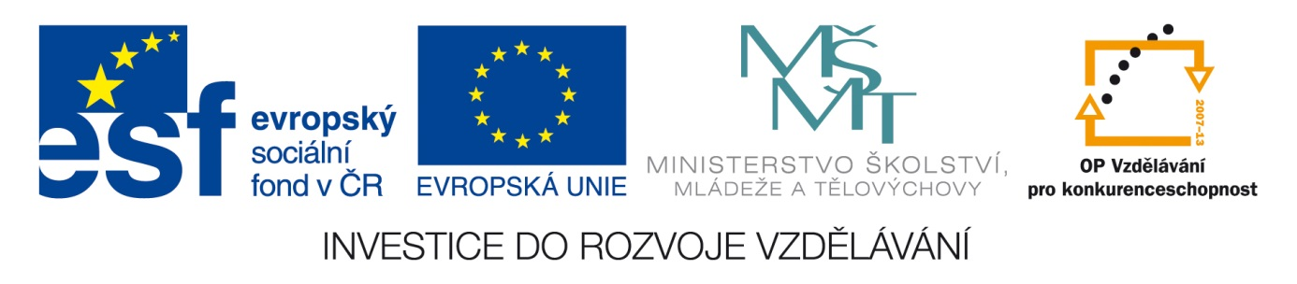Šablona: Prir 2
Vzdělávací oblast: Člověk a příroda
Vzdělávací okruh: Přírodopis
Ročník: 7.
Učivo: Zelenina
Vypracovala : Mgr. Zikmundová Markéta

1.Vyplň křížovku:
1. Kudrnatá zelenina, která tvoří hlávku
- Běžná listová zelenina
- Kulatá kořenová zelenina
- Zelenina, zdravá pro oči
- Na obrázku má fialové plody
- Zdravá luštěnina – bývá s párkem
- Červená kořenová zelenina

 |  |  |  | K |  |  | x
x | x | x
 |  |  |  |  | x | x | x
x | x | x
x | x |  |  |  |  | x | x
x | x |  |  |  |  |  | x
x |  |  |  |  |  | x | x

Tajenka: hmyz žijící na poli S- - - - - E

2. Poznej a pojmenuj zeleninu.



